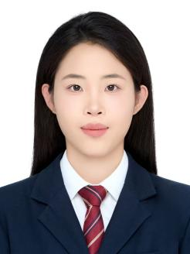

报考信息
孙琦
汉
13021335906
sunqi772025@163.com
天津市滨海新区
出生年月：
政治面貌：
毕业院校：
最高学历：
2002.05
共青团员
天津师范大学
本科学历
个人简历

基本信息
姓 名：
民 族：
电 话：
邮 箱：
住 址：
报考院校：天津师范大学 报考专业：人工智能 报考属性：专业学位研究生

初试成绩 | 政治 | 英语 | 专业课（一） | 专业课（二） | 总分
 | 62 | 63 | 76 | 120 | 321

2021.09-2025.06 孙琦 天津师范大学 人工智能（本科）
GPA 3.4/4.0
主修课程：高等数学、线性代数、C 语言程序设计、人工智能导论、数字图像处理、机器人学、教育学概论、教育心理学、中学信息技术（人工智能）教学基本理论
毕业论文：基于SegFormer模型的图像语义分割方法研究
教育背景

自管会成员 院新媒体摄影部成员
电子与科技协会成员，制作科普视频获得院级三等奖
参加第八届“互联网＋”赛道“红旅”赛道比赛
参加2022年暑期文化科技卫生“三下乡”社会实践活动
参加2022年天津师范大学暑期“返家乡”社会实践活动
参加首届京津冀大学生绿创大赛获得校级三等奖
校园经历

普通话二级甲等
大学英语四/六级（CET-4/6）
高级中学数学教师资格证，熟练运用office相关软件。
技能证书

研一，我会尽早把毕业所需课程学分修满，并且做学术积累工作。
研二，确定具体研究课题，并制定详细的研究计划，平时多看文献进行自己的课题研究，多参加研讨会和学术会议。
研三，完成毕业论文，根据当时就业前景，考虑未来的职业方向，寻找工作机会或继续深造。
读研规划

本人开朗活泼，心态好，擅长与人进行沟通合作。学习勤奋，有很强的进取心，在校期间多次获得校级奖学金。做事认真负责,有强烈的团队合作意识，能够吃苦耐劳，对新鲜事物充满好奇心，善于发现问题解决问题，希望通过研究生阶段的学习使自己各方面得到提高，让自己更加优秀！
自我评价

